
UYARI AÇIKLAMASI | DURUM | ÇÖZÜM
El Ünitesi Üzerinde İşlem Yapılamıyorsa | El Ünitesinde Şifre Giriş Ekranı geliyorsa | Start>Safety>Supervisor seçilerek "123456" girilir
El Ünitesi veya Alıcı Açılmıyorsa | Alıcı veya El Ünitesi Açılmazsa | Bataryaları tekrar çıkarıp takın veya Batarya şarjlarını kontrol edip,şarj edin.
Baz Sinyal Almazsa | Gezici 8 sn. de bir bip sesi veriyorsa | Baz radyo sinyali iletiminin olup olmadığını ya da Gezicinin anteninin takılı olup olmadığını kontrol edin.
Bluetooth ışığı yanmıyorsa | Bluetooth ışığı kırmızı yanmıyorsa | El Ünitesi ve alıcıyı yeniden başlatın. Bluetooth bağlantısını yeniden deneyin.
Alıcının ön panel ışıkları düzensizse | En sağdaki güç ışığı değişimli olarak yanıp sönüyorsa (Yeşil-Kırmızı olarak) | Cihazın yazılım kodu sona ermiştir. Ölçüm Programında Kod zamanaşımı olarak görebilirsiniz. Cihaza geçerli olan yeni yazılım kodunun girilmesi gerekir.

ÖNEMLİ AÇIKLAMALAR

- Ölçüm programım El Ünitesi ekranından kayboldu.
El Ünitesine cold reset attığınızda ya da ünite içerisinde birkaç gün boyunca boş batarya ve hiç batarya bırakmadığınız durumlarda cihazın masaüstü ekranından ölçüm programınız silinebilir, bu durumda, ölçüm programını aşağıdaki basamakları takip ederek yeniden oluşturmanız gerekir;
My Computer > Flash Disk dosyasına girilir; buradan EGSTAR klasörüne çift tıklanarak açılır. Klasör içerisinden EGSTAR ölçüm programına basılı tutulur ve COPY seçeneği işaretlenir. Buradan çıkılarak masaüstünde boş ekrana basılı tutularak PASTE SHORTCUT komutu seçilerek ölçüm programının kısayolu masaüstüne tekrar yüklenmiş olur.

- El Ünitesiyle Alıcı arasındaki Bluetooth bağlantısını sağlayamıyorum.
Böyle bir sıkıntı yaşadığınızda sorununuzu iki farklı yolda çözebilirsiniz;

İlk olarak EGStar ölçüm programı içerisinden Yapılandırma > Liman Config seçilir. Buradan parametreler Hız: 115200 ve Port : Com7 işaretlenir. Sağ alttan OK butonuna basılarak bağlantı tekrardan yenilenir.

Diğer çözüm olarak El Ünitesinden Başlat simgesine tıklanarak Shutdown > Warm Reset seçilir. Böylece El Ünitesine reset atılmış olur. Ölçüm programı açıldığında Bluetooth bağlantısı otomatik olarak yapılacaktır.

- Cihazın ölçüm modlarını alıcı ön panel ışıkları üzerinden nasıl değiştirebilirim ?
Alıcı üzerinde yukarı kısımda 3 ve alt kısmında 3 ışık olmak üzere 6 adet ışık bulunur ve bu ışıkların her birinin farklı bir anlamı bulunmaktadır.
Gezici Sabit Statik
 | STA | BT | BAT | 
 | 111111111 | 11111111 | 111111111
 | 111111111 | 11111111 | 111111111
 | DL | SAT | PWR

RADYO GPRS Harici Batarya

CORS Moduna Almak İçin;
Cihazı açarken ve tuşlarına aynı anda basılı tutuyoruz ve bütün altı ışık birden yanıp sönmeye başlayınca aynı anda elimizi çekiyoruz. Elimizi çektiğimizde STA ışığı en sol üstte kırmızı yanmalıdır. tuşu onay tuşumuzdur. basıp çekerek kırmızı ışığı STA en sol üste sabitliyoruz. Cihazın yeşil ışık ayarını yapmak için bundan sonraki aşamada sadece [F] tuşuna basılı tutuyoruz ve cihazdan sürekli bip sesi gelmeye başlayınca elimizi çekiyoruz ve [F] tuşuna basıp çekmek suretiyle yeşil ışığımızı  simgesinin olduğu orta alta getirip [P] tuşuyla sabitliyoruz. Cihazı Cors moduna almış oluyoruz. tuşuna bir kere basıp çektiğinizde cihazda yanması gereken ışık tipi aşağıdaki gibi olmalıdır;

F | STA | BT | BAT | P
F | 11111111 |  |  | P
F |  | 11111111 |  | P
F | DL | SAT | PWR | P

RTK Gezici Moduna Almak için;
Cihazı açarken ve tuşlarına aynı anda basılı tutuyoruz ve bütün altı ışık birden yanıp sönmeye başlayınca aynı anda elimizi çekiyoruz. Elimizi çektiğimizde Sta ışığı en sol üstte kırmızı yanmalıdır. Power tuşuna basarak kırmızı ışığı sta [en sol alt] sabitlemeliyiz. Cihazın yeşil ışık ayarını yapmak için bundan sonraki aşamada sadece [F] tuşuna basılı tutuyoruz ve cihazdan sürekli bip sesi gelmeye başlayınca elimizi çekiyoruz ve [F] tuşuna basıp çekmek suretiyle yeşil ışığımızı  en sol alta getirip [P] tuşuna basarak sabitliyoruz.
F | STA | BT | BAT | P
F | 11111111 |  |  | P
F | 11111111 |  |  | P
F | DL | SAT | PWR | P

Dahili RTK Sabit Moduna Almak İçin;
Cihaz için dahili RTK sabit mod ışıkları aşağıdaki şekilde ayarlanmalıdır.
F | STA | BT | BAT | P
F |  | 11111111 |  | P
F | 11111111 |  |  | P
F | DL | SAT | PWR | P

Harici RTK Sabit Moduna Almak İçin;
Cihaz için harici RTK sabit mod ışıkları aşağıdaki şekilde ayarlanmalıdır.
F | STA | BT | BAT | P
F |  | 11111111 |  | P
F |  |  | 11111111 | P
F | DL | SAT | PWR | P

Cihazı Statik Mod Ölçümüne Ayarlamak İçin;
Cihazı açarken ve tuşlarına aynı anda basılı tutuyoruz ve bütün altı ışık birden yanıp sönmeye başlayınca aynı anda elimizi çekiyoruz. Elimizi çektiğimizde Sta ışığı en sol üstte kırmızı yanmalıdır burada [F] tuşuna basıp çekerek kırmızı ışık  en sağ üstte batarya simgesine getirilir. tuşuna bir kere basıp çekilerek kırmızı ışık bataryanın olduğu simgeye sabitlenerek STATİK moda almış olunur.
F | STA | BT | BAT | P
F |  |  | 11111111 | P
F | DL | SAT | PWR | P

- Statik Ölçüm datalarımı El Ünitesine kayıt edip, işlem yapabilirmiyim ?
Cihazla yapmış olduğunuz statik ölçüm verileriniz, alıcı hafızası içerisine kaydolduğundan yalnızca alıcı üzerinden işlem yapabilirsiniz. Statik ölçümlerinizi Alıcıyı Bilgisayara L997Y adlı kabloyla bağlayarak aktarabilirsiniz. L997Y kablosunun tek ucu COM Port girişi alıcıya takılıp diğer kısımdaki USB girişini Bilgisayara bağlayarak aktarmanız gerekmektedir. Bunun için cihaz kapalı olmalıdır [S82V serileri için]

- RTK ölçümü için ışık modlarını ayarladım, RTK sabit için koordinat kurulumunu nasıl yapabilirim ?
Sabit olarak ayarladığımız cihazın koordinat kurulumunu yapmak için aşağıdaki basamakları takip etmemiz gerekmektedir.
Önemli : Sabitle Gezici arasındaki Radyo kanalının aynı olduğuna dikkat ediniz. Aynı değilse cihazlar arasında iletişimi sağlayamayacağından FİXED konuma geçmeyecektir.

Giriş > Düzeltme > Bilinen Nokta Bazi Kur komutları sırasıyla seçilir.
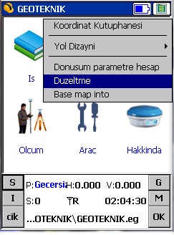
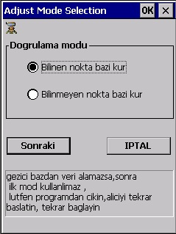
Bilinen Noktada Bazı Kur komutundan sonra karşımıza koordinat girişini sağlayabileceğimiz ekran gelecektir. Baz noktasının koordinatlarını Elle girebiliriz ya da  simgesine basarak cihazın hafızasından ekleyebiliriz.

Not : Ant. Y. kısmı Sabit cihazın noktadan mavi şeridine kadar olan eğik yüksekliğidir. Ant. Y. girildikten sonra EĞİK işaretlenir. Baz model işaretlendikten sonra sağ alttan AYAR butonuna basılır.

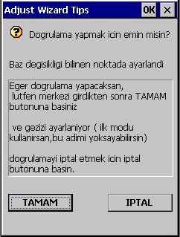
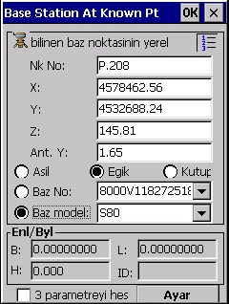

“ Doğrulama yapmak için emin misin ? ” ekranından sol attan TAMAM butonu işaretlenerek Baz kurulumu tamamlanmış olur.

- Sabitle – Gezici arasındaki radyo kanal eşleştirmesini nasıl sağlayabilirim ?
Eğer Sabitle Gezici arasında radyo kanalı aynı değilse cihaz FİXED konumuna geçmeyecektir. Aşağıdaki şekilde Cihazlardan birinin radyo kanalı 8, diğerinin radyo kanalı 4 olarak ayarlı olduğundan cihazlar birbirleri arasında iletişim kuramayacaktır. Bunun için ;
SABİT GEZİCİ
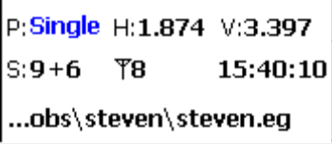
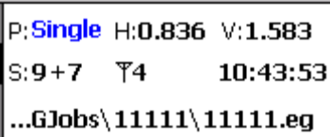

Yapılandırma > Radyo Ayar > Kanal No Esle kısmına gelinerek Cihazların radyo kanalları aynı ayarlanır ve sağ tarafta Salter butonuna basılarak radyo kanalları eşleştirilmiş olur.

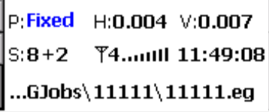
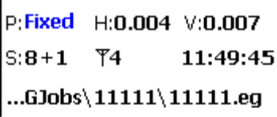

- RTK koordinat kurulumundan sonra CORS sisteminde çalışacağım, yapmış olduğum düzeltmeler koordinat sistemimde değişiklik oluştururmu ?
Evet RTK çalışmasında yapmış olduğunuz düzeltme değerleri Yapılandırma > İş Güvenle içerisindeki mevcut seçili parametrenin içerisinde kayıt edilir. Sistemi tekrar eski haline getirmek için yapılacak işlem şu şekildedir ;

Yapılandırma > İş Güvenle ekranında mevcut parametre yapısında Düzenle butonu işaretlenir. Gelen ekranda tekrar Düzenle seçilir. Yukarıdaki sekmelerden Basamak seçilir ve ekranın alt kısmındaki Doğrulama değerlerinin hepsi Sıfırlanarak Doğrulamadaki Tik kaldırılır.
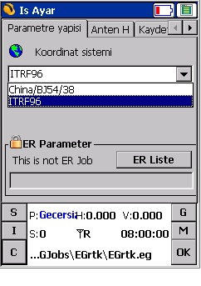
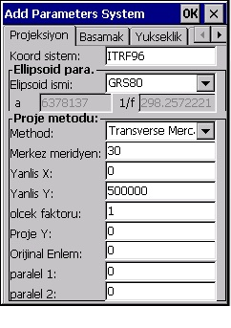

- S82-V modelinin CORS ayarlarını nasıl yapabilirim ?
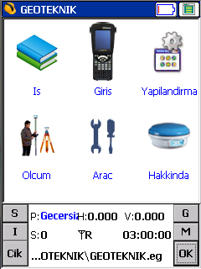 | 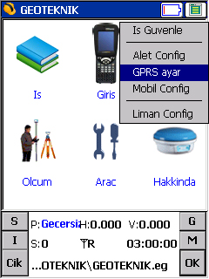

Yapılandırma > GPRS Ayar seçilir. Karşınıza Şebeke ayarlarınızın olduğu ekran gelir

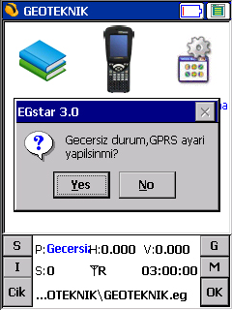 | 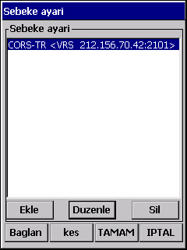

Çıkan uyarı ekranına Yes diyerek Şebeke Ayalarına geliyoruz.
EKLE: Yeni bir bağlantı eklemek için
DUZENLE: mevcut bağlantıyı düzenlemek için
BAGLAN: seçtiğimiz şebeke ayarı ile bağlanmak için

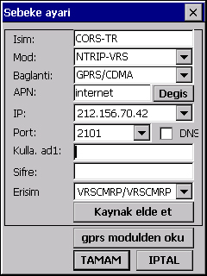 | Ayarlarınız şu şekilde olmalı;  İsim: CORS-TR  Mod: NTRIP-VRS  Baglantı: GPRS/CDMA  APN: internet veya mgb (simkart’a göre değişiklik gösterir)  IP: 212.156.70.42  Port: 2101  Kullanıcı Adı-Şifre: TKGM tarafından size verilecektir  Erişim: CORS-TR yayın tipidir. Genellikle VRSCMRP tercih edilir

Erişim Kısmına kadar bütün parametreleri girdikten sonra “Kaynak Elde et” e basılır. Böylece cihaz o Ağın tüm yayın sistemlerini listeler.
Örnek: TKGM için
-VRSCMRP
-VRSRTCM31
-SAPOS
-DGPSNET
-RTCM3NET

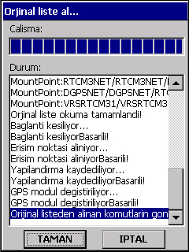 | Kaynak Elde Et’e bastıktan sonra GPS bütün yayın listesini alır.  En Sonda “Orijinal Listeden alinan komutların….” Diye bir yazı gördüğümüzde TAMAM’a basarız.  Artık bir önceki ekrandan Erişim menüsünden Yayınımızı seçebiliriz

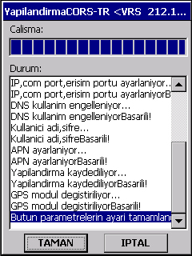 | Bütün ayarlar bittikten sonra TAMAM deriz ve GPS şebeke ayarını kabul edip yapılandırır.

Artık Bağlantımızı Test edebiliriz,

CORS-TR yi seçip BAGLAN diyoruz

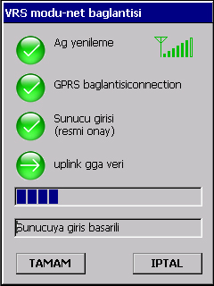 | GPS’in bağlantıyı başarılı yapabilmesi için 4 seçeneği de onaylaması gerekir.  Ag yenileme: Sim Kart ve Sinyal Şiddeti  GPRS baglantısı: Sim Kartın internete girişi  Sunucu Girisi: TKGM serverine giriş  Uplink GGA veri: Düzeltme değeri

